  Poste _____ |  | Séparateur à courants de foucault ED-X
N° A.R.C. |  | Client
N° O.F. |  | Désignation
DESIGNATIONS |  | ETAT |  |  |  |  |  |  |  |  | COMMENTAIRES
Temps prévisionnel : 3,5h  Temps réalisé : |  | Pas concerné | Correct |  | A améliorer |  |  | Pas correct | Nécessite remplacement
Environnement / aspect général
Accès au séparateur
Etat général du séparateur
Partie A - Convoyeur
Etat général des verrous
Etat général des grenouillères
Etat général des poignées de portes
Etat général des carters de protection/ des portes
Aspect général intérieur séparateur
Contrôle visuel des étanchéités latérales
Contrôle visuel état extérieur de la bande
Contrôle visuel état intérieur de la bande
Contrôle de la tension de bande
Contrôle état des rouleaux anti-déport de bande
Contrôle état des détecteurs de déport de bande
Contrôle état des guides TEFLON déport de bande
Contrôle état des guide tôle INOX déport de bande
Contrôle état du racleur de bande
Contrôle réglage du racleur de bande
Contrôle réglage des paliers PHUSE-TENDEURS
Contrôle état du tambour moteur
Contrôle visuel état virole fibre roue polaire
Contrôle visuel état déflecteur carbone roue polaire
Contrôle visuel état caisson roue polaire
Contrôle état général des vis de fixation virole fibre
Contrôle état du contrôleur de rotation
Contrôle et repère du réglage du 3ème rouleau ajustement bande
Contrôle état des rouleaux "mines"
Contrôle état du motoréducteur entraînement bande
Démontage carter de protection (courroie/accouplement) moteur entraînement roue polaire
Contrôle état des courroies
Contrôle tension des courroies
Contrôle état accouplement
Contrôle alignement moteur
Contrôle état des paliers/roulements de la virole fibre
Contrôle graissage des paliers/roulements de la virole fibre
Contrôle état des paliers/roulements de la roue polaire
Contrôle graissage des paliers/roulements de la roue polaire
Contrôle induction roue polaire
Etat général des câbles d'alimentation, boîtiers de raccordement, connexion
Nettoyage complet de l'intérieur du séparateur
Remontage des carters de protection/portes
Partie B – Caisson de séparation
Etat général des verrous
Etat général des grenouillères
Etat général des poignées de portes
Etat général des carters de protection/des portes
Etat général des plexis
Démontage des carters de protection/des portes
Aspect général intérieur du caisson de séparation
Contrôle état du volet
Contrôle état mécanisme réglage volet
Contrôle des réglages du volet (archivage des réglages)
Nettoyage complet de l'intérieur du caisson de séparation
Remontage des carters de protection/portes
Partie C – Armoire électrique
Hors Tension
Aspect général armoire électrique
Aspect général boutonnerie façade armoire
Etat général AU séparateur
Ouverture armoire électrique
Etat général intérieur armoire électrique
Sous Tension
Vitesse bande relevée
Vitesse bande conforme process (produits, granulométrie, débit)
Nouveaux réglages réalisés
Vitesse roue polaire relevée
Vitesse roue polaire conforme aux process (type de métaux à éjecter)
Nouveaux réglages réalisés
Nouveaux réglages volet de séparation (si nécessaire)
Contrôle freinage roue polaire
Temps de freinage constaté
Vérification des serrages câbles de l'armoire
Fermeture de l'armoire électrique

Commentaire général :

En présence du client / Rappel des fréquences de nettoyage et des différents points de contrôle
Contrôle | Quotidien | Hebdomadaire | Mensuel | Annuel | Commentaires
Contrôle visuel de la bande
Contrôle visuel de la virole en fibre époxy
Contrôle visuel du tambour moteur
Contrôle échauffement des paliers
Graissage des paliers
Nettoyage de l'intérieur du séparateur partie convoyage
Nettoyage de l'intérieur du séparateur partie caisson de séparation

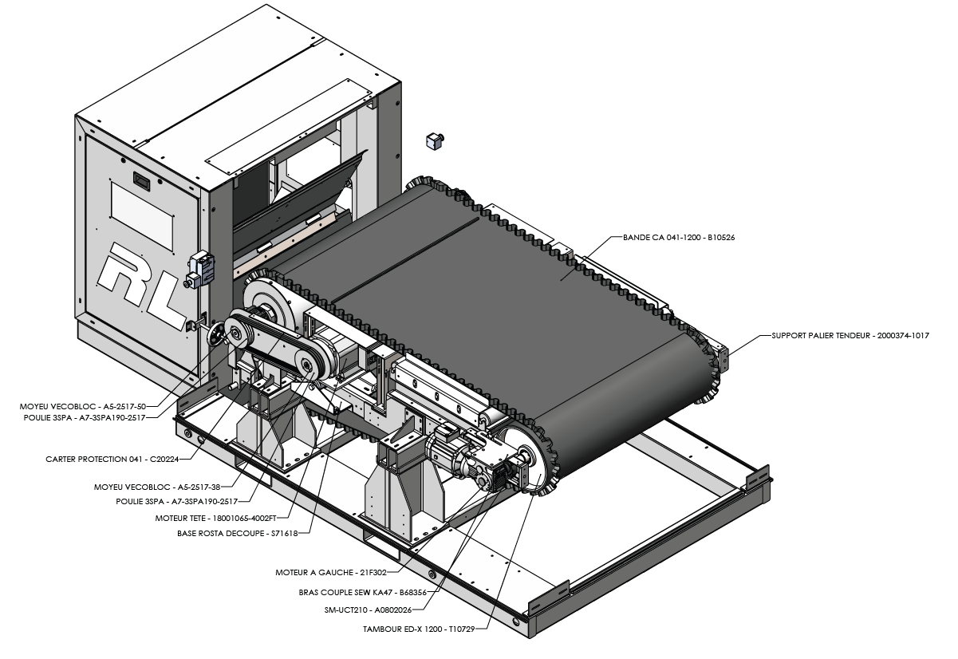
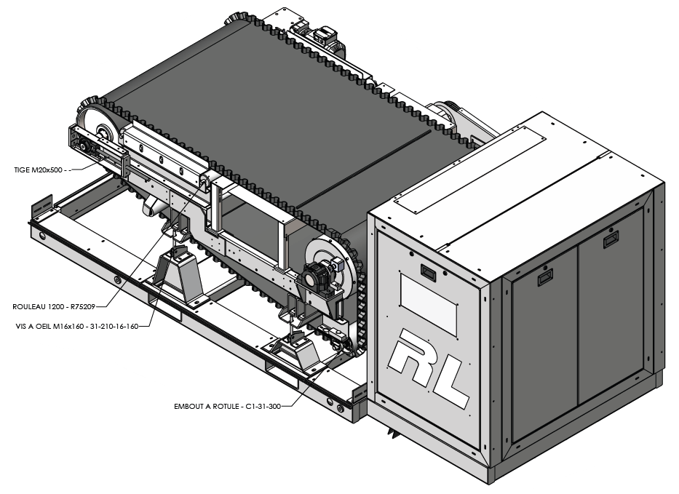
PHOTOS ANNEXES :

